Универзитет у Београду

Електротехнички факултет



Aнализа социјалних мрежа

Пројектни задатак 2

|  |  |
| --- | --- |
| Предметни наставници: | Кандидати: |
| др Марко Мишић, доцент  др Јелица Протић, редовни професор  Предметни сарадници:  Предраг Обрадовић, асистент | Душан Војиновић 3204/21  Марко Станојевић |
|  |  |

Београд, јул 2023

Садржај

Садржај 2

1. Увод 3

2. Припрема мастер тезе 3

3. Стил писања текста 3

3.1. Организација текста тезе 3

3.2. Стил писања, скраћенице, преводи са енглеског 3

3.3. Слике, табеле, променљиве у тексту 3

3.4. Мерне јединице 3

3.5. Програмски код 3

3.6. Референце 3

3.7. Списак скраћеница, слика, табела 3

3.8. Захвалница 3

4. Форматирање текста 3

4.1. Форматирање текста и стилови у алату *Microsoft Word* 3

4.2. Форматирање насловне стране 3

4.3. Форматирање текста тезе 3

4.3.1. Хијерархија наслова текстуалних целина 3

4.3.2. Форматирање текста у оквиру текстуалних целина 3

4.3.3. Слике и табеле 3

4.3.4. Једначине 3

4.3.5. Променљиве 3

4.3.6. Набрајање 3

4.4. Листа референци (списак литературе) 3

4.5. Списак скраћеница, слика и табела 3

4.6. Прилози 3

4.7. Садржај 3

Литература 3

Списак скраћеница 3

Списак слика 3

Списак табела 3

A. Подешавање стилова текста за *Word* 2003 3

A.1. Подешавање изгледа странице 3

A.2. Форматирање основног текста и наслова хијерархијски уређених текстуалних целина 3

A.2.1. Основни текст 3

A.2.2. Наслов поглавља 3

A.2.3. Наслов потпоглавља 3

A.2.4. Наслов одељка 3

A.2.5. Наслов пододељка 3

A.3. Слике 3

A.3.1. Позиционирање слике 3

A.3.2. Назив и нумерација слике 3

A.4. Табеле 3

A.4.1. Позиционирање и изглед табеле 3

A.4.2. Назив и нумерација табеле 3

A.5. Једначине 3

A.6. Набрајање 3

A.7. Садржај 3

A.8. Списак литературе 3

A.9. Форматирање наслова за садржај, списак литературе (скраћеница, слика, табела) 3

A.10. Наслови хијерархијски уређених целина у прилозима централном тексту тезе 3

A.10.1. Први ниво наслова у прилозима 3

A.10.2. Други ниво наслова у прилозима 3

A.10.3. Трећи ниво наслова у прилозима 3

A.10.4. Четврти ниво наслова у прилозима 3

1. Увод

У овом документу приказан је извештај за други пројектни задатак из предмета „Анализа социјалних мрежа“. У извештају је дат преглед мрежа, одговори на постављене захтеве, неке додатне анализе и дискусија о додатним питањима која нису разматрана.

Другo поглавље садржи одговоре на захтеве везане за статистичку обраду података. За сваки од упита које станице имају највећу или најмању вредност неке карактеристике, наведено је првих неколико, док се у прилогу налазе сортиране табеле.

У трећем поглављу укратко су представљене мреже над којима се врши обрада. Поред тражених модела (*BgNetL, BgNetP, BgNetC, BgNetLWalk*) приказани су и модели добијени благим изменом тих модела као и *Random* мрежни модели са којима се врши упоређивање.

Четврто поглавље приказује за сваку од тражених мрежа њене основне одлике као и одговоре на тражене захтеве. Ово поглавље је подељено на подсекције тако да се у свакој подсекцији анализира један мрежни модел. Размотрене су разлике у резултатима у зависности од коришћених алгоритама као и понашања у случају промене структуре графа (нпр. ако се гранама додају тежине).

У петом поглављу су резимирани резултати. Дате су и идеје за будуће правце истраживања.

1. Статистичка обрада података

У овом поглав љу приказани су одговори на питања везана за статистичку обрада података везаних за станице и линије у Београду. Као улаз коришћени су подаци дати у табелама у прилогу [1]. За обраду је коришћена *Pandas* библиотека.

Сачуване су оригиналне верзије свих табела, али су за даљу обраду коришћене очишћене верзије. За сваку табелу је проверено да ли садржи дупликате и да ли су идентификациона поља (*stop_id, route_id…*) јединствена. Како је то увек био случај, није било потребе за разрешењем конфликата. Колоне у којима су вредности увек недефинисане су избачене из приказа. Нека од времена доласка аутобуса на одређену станицу су невалидна, јер им вредност часова већа од 24. Усвојена је претпоставка да ти поласци заиста постоје, али су уписана времена погрешна. Према томе, редови са погрешним временима су остављени у табели, али су времена промењена на *NaN* вредност и игнорисана у обради везаној за времена чекања.

1. **Одредити просечно време између два поласка сваке од линија. Које су линије са најчешћим, а које са најређим поласцима?**

Времена између поласка сваке од линија зависе од од дана и станице. У наставку су дате вредности за зимске радне дане и почетне станице. У прилогу се налази комплетан поредак за све радне дане, као и табеле само за почетне станице (пошто се то може сматрати поласком линије).

|  |  |  |
| --- | --- | --- |
| 22L | Trg Slavija | 00:04:23 |
| 22L | Studentski Trg | 00:04:25 |
| 31 | Studentski Trg | 00:05:47 |
| E9 | Studentski Trg | 00:11:49 |
| 26 | Naselje Braće Jerković | 00:05:07 |

Табела 1: Руте са најчешћим поласцима

|  |  |  |
| --- | --- | --- |
| 706E | Aerodrom Batajnica | 00:58:34 |
| 406 | Institut Jaroslav Černi | 01:05:38 |
| 404 | Trešnja /Okretnica/ | 01:05:53 |
| 110 | Put Za Vrbovski | 01:14:40 |
| 109 | Put Za Dunavac | 01:16:20 |

Tабела 2: Руте са најређим поласцима

1. **Које су линије са највећим бројем станица, а које станице са највећим бројем линија?**

|  |  |
| --- | --- |
| 601N | 123 |
| 304N | 119 |
| 603N | 104 |
| 25P | 104 |

Табела 3: Линије са највећим бројем станица

|  |  |
| --- | --- |
| Brankov Most | 24 |
| Karađorđev Park | 23 |
| Sajam | 23 |
| Ada Ciganlija | 23 |
| Karađorđev Park | 22 |

Табела 4: Станице са највише линија

1. **Прерачунати очекивани дневни промет станице као укупан очекивани број стајања линије на тој станици, одређен на основу планираног реда вожње. Које су станице са највећим очекиваним дневним прометом?**

|  |  |
| --- | --- |
| Sajam | 1684 |
| Karađorđev Park | 1656 |
| Sajam | 1656 |
| Ada Ciganlija | 1654 |
| Karađorđev Park | 1649 |

Tабела 5: Станице са највећим прометом

1. **Свакој станици доделити тип на основу врсте превоза које пролазе њом. Колико има станица сваког типа?**

|  |  |
| --- | --- |
| Autobus | 2901 |
| Mesano | 151 |
| Tramvaj | 74 |
| Trolejbus | 4 |

Табела 6: Типови возила са бројем станица

1. Мрежни модели за обраду

**BgNetL** представља мрежу стајалишта у којој су директно повезана само суседна стајалишта. Стајалишта су сматрана суседним уколико су на истом путовању (*trip_id*)и имају узастопне редне бројеве (нпр. друга и трећа станица 15). За све анализе коришћена је нетежинска верзија овог графа. Лабеле чворова су комбинација за ову као и за Р мрежу изабране су као комбинација назива стајалишта и идентификационог броја стајалишта (нпр. Зелени венац(1)). За тежину грана би имало смисла узети географску удаљеност два повезана стајалишта или број линија која их спајају. У овом пројекту је разматрана прва варијанта тежина за неке од анализа, како би се виделе просечне и најдуже дужине путева између неких стајалишта.

**BgNetP** представља мрежу стајалишта у којој су директно повезана сва стајалишта која се налазе на истој рути. За ову мрежу није узимана у обзир тежинска верзија зато што да би аутобус дошао од једног до другог стајалишта, свакако мора да обиђе сва међустајалишта те, растојање два удаљена стајалишта на истој рути углавном не би била добра апроксимација дужине пута. Наравно, ни физички пут који возило пређе између суседних стајалишта није једнако географском растојању између тих стајалишта, али је таква апроксимација смисленија.

**BgNetWalkL** представља проширење мреже **BgNetL** тако да су спојене станице које су довољно близу да се може прошетати од једне до друге. Ради једноставности, чворови са блиских стајалишта нису спојени, већ су повезани граном. Граф је формиран на следећи начин. Направљен је допунски граф **U** који садржи све чворове из **BgNetWalkL,** а на почетку не садржи ни једну грану. Затим се у итерацијама одређује праг *d* тако да се додају гране између свака два стајалишта чија је географска удаљеност мања од *di.* Праг се усваја уколико задовољава следеће услове.

* Свака два суседна стајалишта су бар дупло ближа него два најближа чвора из мреже **BgNetL** (иначе би било брже користити превоз)
* Свака повезана компонента чини клику (циљ је спајање „еквивалентних станица“, а еквиваленција је транзитивна релација)

Бинарном претрагом је одређен опсег прагова који испуњавају ове услове, затим је ручном провером изабрана прикладна вредност тако да граф **U** нема ни премало ни превише грана. На крају је мрежа **BgNetWalkL** направљена унијом, по условима, дисјунктних мрежа **BgNetL** и **U**.

**BgNetС** представља мрежу рута које имају заједничко стајалиште. Граф је направљен као нетежински, а за неку будућу обраду би имало смисла увести тежине као број заједничких стајалишта.

Многе од функција библиотеке *NetworkX* нормализују вредности у односу на случајне моделе. У осталим случајевима за *Erdos-Renyi* моделе изабрани су они са вероватноћом једнаком густини одговарајућег графа, као и они са логаритамским прагом (пошто су све мреже повезане).

1. Обрада мрежа
   1. BgNetL

Карактеристике мреже:

1. Густина: **0.00079**, links per node: **1.23**
2. Просечна најкраћа дистанца између два чвора је **26.19**, а дијаметар је **101**
3. Mрежа има једну повезану компоненту од **3130** чворова
4. Просечни локални коефицијент кластеризације је **0.0177**,глобални коефицијент кластеризације је **0.033.** Расподела локалних коефицијената кластеризације је изразито слична scale-freeмоделу

Слика 3: Расподела коефицијената кластеризације за scale-free мрежу

1. Како мрежа нема изражено кластерисање (већина чворова има коефицијент 0), а има велики дијаметар и просечну дистанцу, у овој мрежи није изражен феномен малог света, што је и очекивано с обзиром да су директно повезане само суседне станице
2. На основу расподеле са слике 4 и индекса асортативности чворова од 0.32, може се рећи да асортативност чворова постепену донекле постоји, али није претерано изражена

Слика 4: Степен чвора и просечан степен суседа

1. Коришћен је *rich_club_coefficient* из библиотекеNetworkX, који даје за сваки могући степен чвора *k* однос броја ивица чија оба чвора имају коефицијент већи од к у односу на број парова таквих чворова. По расподели са слике 5 се закључује да није присутан феномен клуба богатих.

Слика 5: Коефицијент клуба богатих

Форматирање текста

Формат наслова, поднаслова, текста, ознака слика и референци који се користи у овом документу представља образац по коме треба извршити форматирање текста тезе. Приликом писања је неопходно водити рачуна о томе да се стил текста увек прецизно дефинише (основни текст, наслов одговарајућег нивоа, ознака слике и табеле). На овај начин омогућава се употреба неких функција које постоје у алату *Microsoft* *Word*, попут аутоматског прављења садржаја, на пример.

Овај документ и у њему дефинисане стилове треба користити као образац. Стилови се могу наћи преко поља *Formatting Toolbar* у верзији *MS Word 2003*, или преко *Home->Styles* (кликом на стрелицу) у верзији *MS Word 2007*. Препоручује се да овај документ сачувате у два фајла, нпр. **teza.docx** и **uputstvo.docx**. У фајлу **teza.docx** унесите своје податке на насловну страну, а остали део упутства осим садржаја избришите, и затим почните писање тезе користећи припремљене стилове према упутству из фајла **uputstvo.docx**.

Према потреби могу се и ручно извршити подешавања на начин који ће бити описан у прилогу А. Ово се првенствено односи на оне случајеве када дође до поремећаја у дефиницији стилова текста који су у употреби. Не треба самостално мењати параметре без преке потребе. Уколико се нека промена ипак врши, она треба да важи за све инстанце текста одређеног стила. На пример, уколико се мења размак између слике и текста објашњења испод ње, онда исти размак мора бити између свих слика и текста који их објашњава.

У овом поглављу ће прво бити објашњено шта се подразумева под форматирањем текста. Затим ће бити дата листа стилова који су на располагању у овом документу и објашњено где и како их треба користити. Детаљније упутство о томе како се може ручно извршити подешавање странице, параметара текста и дефинисање одговарајућих стилова биће дато у прилогу А.

* 1. Форматирање текста и стилови у алату *Microsoft Word*

Под форматирањем текста подразумева се задавање параметара који дефинишу изглед текста (на пример: тип и величина фонта, начин поравнавања текста, итд). У алату *MS Word* је могуће селектовати неки део текста, а затим извршити подешавање његових параметара, коришћењем опција за форматирање расположивих у менију *Format* или помоћу неке од иконица у оквиру поља *Formatting Toolbar* за *MS Word 2003*, или коришћењем неке од опција из менија *Home->Font* и *Home->Paragraph* за *MS Word 2007.* На овај начин, параметри текста се могу подешавати појединачно и независно једни од других. Међутим, могуће је и истовремено подесити више параметара текста, задавањем стила текста. На слици 4.1.1. се види део поља *Formatting Toolbar* *MS Word 2003* у коме се подешава стил текста – у овом случају подешен је стил Osnovni tekst. Кликом на стрелицу са десне стране овог поља отвара се падајући мени у коме су понуђени стилови расположиви у тексту. Одабиром неког од понуђених стилова, дефинише се стил за цео параграф у коме се налази курсор.



Слика 4.1.1. Одабирање стила текста у алату *MS Word 2003*.

У *MS Word 2007* стил се бира одабиром опције *Home->Style*, у оквиру које је неопходно или кликнути на стрелицу у доњем десном углу (испод поља *Change Styles*), чиме се отвара прозор са листом расположивих стилова – десно на слици 4.1.2, или кликом на стрелицу у доњем десном углу *Quick Styles* листе (лево од поља *Change Styles*), и одабиром опције *Apply Styles*, чиме се отвара прозор налик пољу постојећем у *MS Word 2003* – у горњем левом углу на слици 4.1.2.

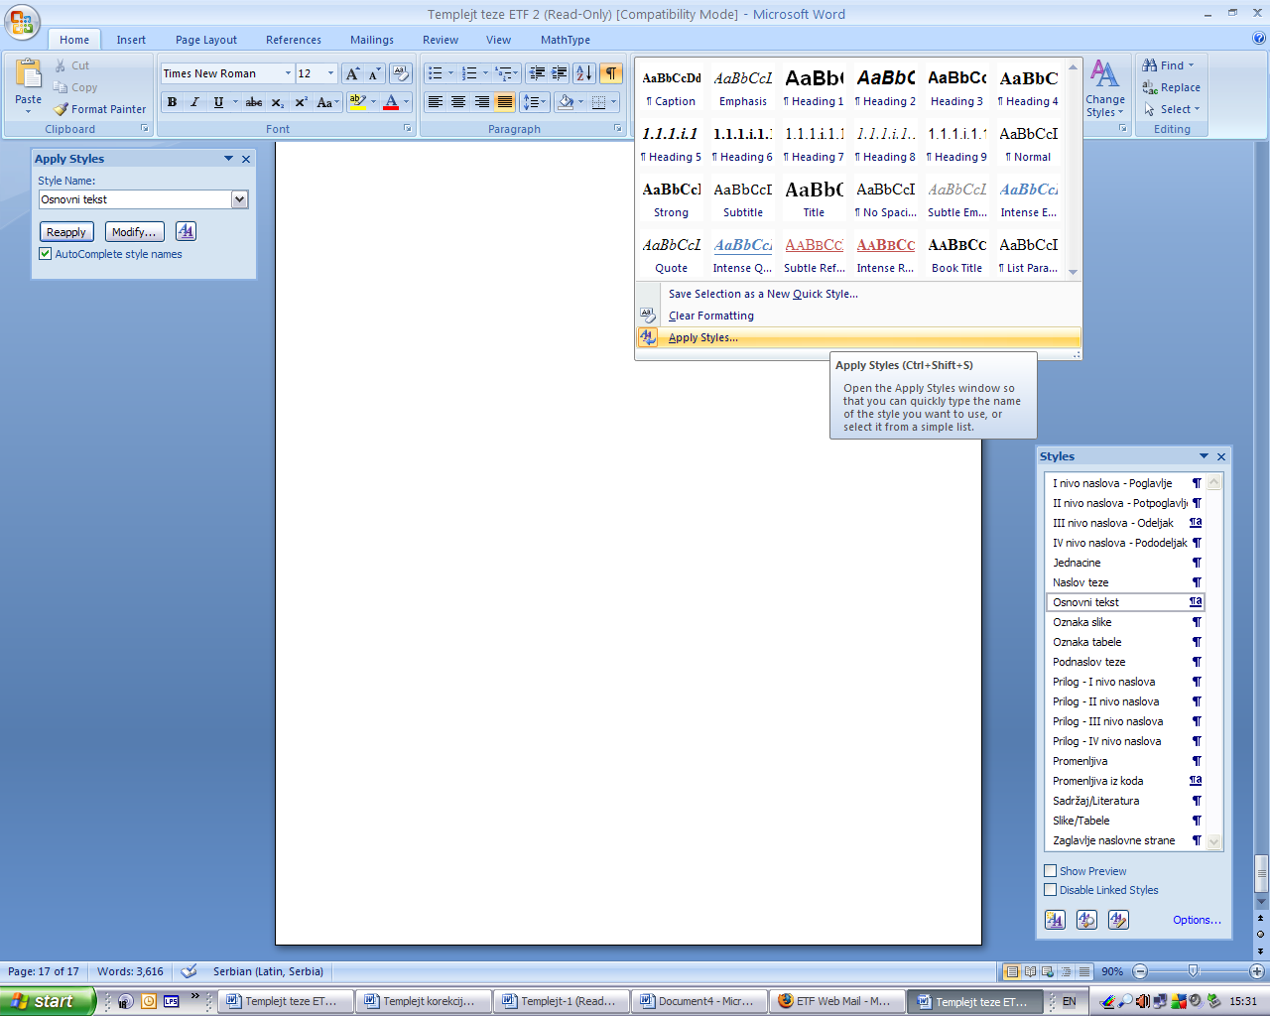

Слика 4.1.2. Одабирање стила текста у алату *MS Word 2007*.

* 1. Форматирање насловне стране

Насловна страна садржи назив установе у заглављу (Универзитет у Београду у првом реду заглавља, Електротехнички факултет у другом реду заглавља), лого установе, наслов тезе, поднаслов тезе (у коме је специфицирано да је у питању мастер рад), име кандидата и име ментора, као и место и датум (годину и месец) израде тезе.

Насловна страна овог документа представља образац који треба употребити. Заглавље је форматирано стилом Zaglavlje naslovne strane. Лого факултета позициониран је стилом Slike/Tabele. За наслов и поднаслов тезе коришћени су стилови Naslov teze и Podnaslov teze. Стил Vreme predaje teze употребљен је за форматирање датума на дну странице. Име кандидата и ментора писани су у табели без ивица.

Аутор тезе треба да на место постојећег унесе назив своје тезе. Затим, треба да унесе своје име у поље табеле испод текста „Кандидат“, као и одговарајући датум на дну странице. Такође, аутор треба да у поље табеле испод текста „Ментор“ унесе име ментора и његову титулу.

* 1. Форматирање текста тезе

У овоме поглављу биће објашњено како се форматира централни текст тезе, док ће форматирање додатака, листе референци (литературе), садржаја и сл. бити објашњено касније.

* + 1. Хијерархија наслова текстуалних целина

У поглављу 2. било је речи о организацији текста тезе у хијерархијски уређене целине, односно поглавља, потпоглавља, одељке и пододељке. За наслове ових текстуалних целина користе се стилови I nivo naslova – Poglavlje, II nivo naslova – Potpoglavlje, III nivo naslova – Odeljak и IV nivo naslova – Pododeljak. Да би се аплицирао стил на наслов у *MS Word* *2003*, курсор се постави на откуцани наслов и из поља *Formatting Toolbar* се бира одговарајући стил наслова. У *MS Word* *2007*, се такође курсор постави на наслов, а затим се на *Home->Styles* изабере одговарајући стил наслова. Слика 4.3.1 приказује хијерархију наслова текстуалних целина.

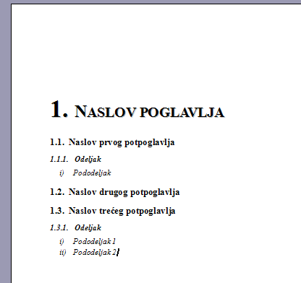

Слика 4.3.1. Хијерархија наслова текстуалних целина.

* + 1. Форматирање текста у оквиру текстуалних целина

Текст у оквиру ових целина пише се стилом Osnovni tekst. Као што је раније напоменуто, курсор се постави на одређени текст и изабере се овај стил.

* + 1. Слике и табеле

У оквиру текста тезе могу се наћи и слике и табеле.

* + - 1. Позиционирање слика и табела

Слике и табеле треба позиционирати централно на страници, при чему оне не смеју да прелазе ширину текста. У сврхе позиционирања слике или табеле користити стил Slike/Tabele, тако што се маркира слика или табела и зада овај стил на већ описани начин.

* + - 1. Означавање слика

Ознаке слика садрже редни број и назив слике, а пишу се испод слика. Слике треба нумерисати према броју поглавља и потпоглавља у коме се налазе, а текст позиционирати централно испод слике. На пример, слика 3.3.1. је прва слика у потпоглављу 3.3. За форматирање нумерације и објашњења испод слике користити стил Oznaka slike. Поставити курсор на текст објашњења и одабрати овај стил.

* + - 1. Означавање табела

Ознаке табела садрже редни број и назив табеле, а пишу се изнад табела. Као и код слика, редни број табеле треба да садржи број поглавља и потпоглавља. Користити стил Oznaka tabele.

* + 1. Једначине

Једначине у тексту морају бити нумерисане. Користити нумерацију са десне стране и укључити број поглавља и потпоглавља у нумерацију.

 (3.3.1)

Нумерисане једначине прво позиционирати централно на страници маркирањем једначине а затим коришћењем стила Jednacine, чиме се дефинише и размак између једначине и текста испод и изнад ње. Затим додати нумерацију, одмах уз једначину, са њене десне стране. Потом додати размак помоћу таб тастера са обе стране једначине, чиме ће се нумерација пребацити на десни крај реда, а једначина ће остати центрирана.

* + 1. Променљиве

Променљиве у тексту пишу се стилом Promenljiva, а уколико је неопходно може се користити и *Equation Editor* за њихово писање*.* За индексе се мора користити одговарајућа иконица. Пошто су називи променљивих из програмског кода обично дугачки, њих треба писати стилом Promenljiva из кода, код кога је размак међу карактерима повећан, ради лакше читљивости.

* + 1. Набрајање

За набрајање користити неки од понуђених стилова за набрајање. Стил Nabrajanje користи графичке ознаке за разликовање нивоа у набрајању:

* Ово је први ниво у стилу Nabrajanje. Курсор треба поставити на почетак параграфа који се жели форматирати овим стилом, а затим одабрати стил Nabrajanje из листе понуђених стилова.
  + Ово је други ниво набрајања у стилу Nabrajanje. Курсор треба поставити на почетак параграфа који се жели форматирати овим стилом, одабрати стил Nabrajanje из листе понуђених стилова, а затим притиснути *Таб* како би се променио ниво у набрајању.
    - Ово је трећи ниво набрајања у стилу Nabrajanje. Курсор треба поставити на почетак параграфа који се жели форматирати овим стилом, одабрати стил Nabrajanje из листе понуђених стилова, а затим притиснути *Таб* два пута, како би се променио ниво у набрајању.

Код стила Numerisano nabrajanje у употреби су бројеви и слова:

1. Ово је први ниво у стилу Numerisano nabrajanje. Курсор треба поставити на почетак параграфа који се жели форматирати овим стилом, а затим одабрати стил Numerisano nabrajanje из листе понуђених стилова. У случају да нумерација не почне од јединице (што се дешава уколико је негде у претходном тексту већ вршено набрајање на овај начин), селектовати број који се појавио, кликнути десним тастером миша и одабрати опцију *Restart numbering*.
   1. Ово је други ниво набрајања у стилу Numerisano nabrajanje. Курсор треба поставити на почетак параграфа који се жели форматирати овим стилом, одабрати стил Numerisano nabrajanje из листе понуђених стилова, а затим притиснути *Тab* како би се променио ниво у набрајању.
      1. Ово је трећи ниво набрајања у стилу Numerisano nabrajanje. Курсор треба поставити на почетак параграфа који се жели форматирати овим стилом, одабрати стил Numerisano nabrajanje из листе понуђених стилова, а затим притиснути *Tab* два пута, како би се променио ниво у набрајању.

Стилове за набрајање користити у случајевима када треба укратко и прегледно извршити неку класификацију, не и када треба дати детаљна објашњења ставки које су набројане (дужа од неколико реченица). Уколико постоји потреба за детаљнијим објашњењима, треба размотрити другачију организацију текста – може се, на пример, посветити цео одељак класификацији, па се свака ставка онда може детаљно објаснити у оквиру одговарајућег пододељка.

* 1. Листа референци (списак литературе)

Теза мора садржати листу референци (списак коришћене литературе), која се пише на крају централног текста тезе, а пре евентуалних прилога. Наслов листе референци форматирати стилом Sadrzaj/Literatura, а референце у оквиру листе форматирати стилом Referenca. Референце треба нумерисати према редоследу појављивања у тексту. У тексту се на референце позива бројем у угластој загради.

Уколико се референцира књига, наводе се прво имена аутора, затим назив књиге *курзивом*, издавач и година издавања. Пожељно је навести и бројеве страна на којима се налази садржај који се цитира. У примеру који је дат овде, референца [1] је књига.

Уколико се ради о раду у часопису – референца [2], наводе се прво имена аутора, назив рада под наводницима, име часописа *курзивом*, број часописа, странице на којима се рад налази и година издавања.

За рад са конференције, као што је то референца [3], треба навести имена аутора, назив рада под наводницима, назив конференције (односно зборника радова са конференције) *курзивом* и годину одржавања конференције.

За документ који је доступан путем Интернета [4] наводе се имена аутора ако су позната, назив документа, веб адреса са које се он може преузети и датум када је последњи пут кандидат посетио дотичну веб адресу.

* 1. Списак скраћеница, слика и табела

Списак скраћеница се наводи иза списка коришћене литературе. Скраћенице навести у абецедном или азбучном редоследу. Ако се користе само скраћенице које воде порекло из енглеског језика препорука је да се користи абецедни редослед. Скраћенице се наводе тако што се прво наведе скраћеница, а потом и оригиналан назив од кога је потекла скраћеница. Користити стил Osnovni tekst.

Списак слика и табела се наводи иза списка скраћеница. Списак слика и табела се аутоматски креира. Важно је да се користи стил Oznaka slike за нумерацију и назив слике, односно Oznaka tabele за нумерацију и назив табеле, пошто се аутоматски креиране листе заснивају на наведеним стиловима. Десним кликом миша на листу слика/табела и одабиром опције *Update Field* се освежава списак слика/табела. Свака промена у називима слика и табела захтева употребу наведене опције за освежавање списка. У додатку А.7 је објашњено како креирати списак слика, односно табела уколико се грешком избрише списак слика/табела који већ постоји у овом документу.

За форматирање наслова списка скраћеница, слика и табела се користи стил Sadrzaj/Literatura.

* 1. Прилози

У прилозима се може дати програмски код или нека додатна теоријска појашњења, чије би излагање у централном тексту тезе представљало дигресију, а није увек неопходно за разумевање текста тезе. Текст прилога може бити организован у хијерархијски уређене целине, као и текст поглавља. За форматирање наслова прилога користити стил Prilog – I nivo naslova, а у случају потребе на располагању су и стилови Prilog – II nivo naslova, Prilog – III nivo naslova, Prilog – IV nivo naslova.

* 1. Садржај

Уколико се стилови свих наслова у тексту прецизно дефинишу, могуће је аутоматски убацити садржај у *Word* документ. На крају писања, пошто постоје сва поглавља, списак литературе и прилози, треба извршити ажурирање садржаја датог у овом документу, тако што се селектује комплетан текст садржаја, кликне десним дугметом миша и одабере опција *Update Field*. Свака накнадна промена текста захтеваће ново ажурирање садржаја.

Уколико сте случајно избрисали постојећи садржај, нови садржај може се направити према упутству датом у додатку А.7.

Литература

1. D. Gookin, *Word 2003 for Dummies*, For Dummies, 2003.
2. M. Kodialam, T. V. Lakshman, and S. Sengupta, "Traffic-Oblivious Routing for Guaranteed Bandwidth Performance," *Communications Magazine*, 45(4): 46-51, Apr. 2007.
3. M. Antić, A. Smiljanić, "Oblivious Routing Scheme Using Load Balancing Over Shortest Paths", *Proc. of IEEE International Conference on Communications*, 2008.
4. *Understanding Styles in Microsoft Word* [Online]. Available: <http://www.addbalance.com/usersguide/styles.htm> (09.02.2016.)
5. М. Гојгић, "Прописи из области метрологије," *Електропривреда*, 58(2): 84-93, Април-Јун 2006. (<http://www.eps.rs/Elektroprivreda/2-2006.pdf>, 09.02.2016.)

Списак скраћеница

ARP - *Address Resolution Protocol*

TCP - *Transmission Control Protocol*

Списак слика

Слика 3.3.1. Неправилан приказ графика 3

Слика 3.3.2. Правилан приказ графика 3

Слика 4.1.1. Одабирање стила текста у алату *MS Word 2003*. 3

Слика 4.1.2. Одабирање стила текста у алату *MS Word 2007*. 3

Слика 4.3.1. Хијерархија наслова текстуалних целина. 3

Слика А.1.1. Подешавање маргина на страници. 3

Слика А.2.1. Прозор са листом стилова текста. 3

Слика А.2.2. Прозор за подешавање параметара стила текста. 3

Слика А.2.3. Дефинисање стила Osnovni tekst. 3

Слика А.2.4. Параметри за параграф основног текста. 3

Слика А.2.5. Одабир језика стила. 3

Слика А.2.6. Подешавања за параметре фонта и параграфа за стил I nivo naslova – Poglavlje. 3

Слика А.2.7. Одабир типа нумерације поглавља. 3

Слика А.2.8. Подешавање изгледа нумерације. 3

Слика А.2.9. Подешавање фонта за нумерацију поглавља. 3

Слика А.2.10. Подешавања нумерације за наслов потпоглавља. 3

Слика А.2.11. Подешавања нумерације за наслов пододељка. 3

Слика А.5.1. Подешавање позиција за таб. 3

Слика А.6.1. Одабир типа нумерације за стил Nabrajanje (лево) и стил Numerisano nabrajanje (десно) 3

Слика А.6.2. Параметри за први ниво набрајања стила Nabrajanje 3

Слика А.6.3. Параметри за други ниво набрајања стила Nabrajanje 3

Слика А.6.4. Параметри за трећи ниво набрајања стила Nabrajanje 3

Слика А.6.5. Параметри за први ниво набрајања стила Numerisano nabrajanje 3

Слика А.6.6. Параметри за други ниво набрајања стила Numerisano nabrajanje 3

Слика А.6.7. Параметри за трећи ниво набрајања стила Numerisano nabrajanje 3

Слика А.7.1. Подешавања за садржај. 3

Слика А.8.1. Подешавање нумерације за списак литературе. 3

Слика А.10.1. Нумерација првог нивоа наслова у прилозима. 3

Слика А.10.2. Нумерација другог нивоа наслова у прилозима. 3

Слика А.10.3. Нумерација трећег нивоа наслова у прилозима. 3

Слика А.10.4. Нумерација четвртог нивоа наслова у прилозима. 3

Списак табела

Табела 3.3.1. Образац за изглед табеле 3

1. Подешавање стилова текста за *Word* 2003

У овом прилогу биће дато детаљно упутство како се стилови коришћени у овом документу могу дефинисати у алату *Microsoft Word 2003*.

* 1. Подешавање изгледа странице

Ширина маргина се подешава опцијом *File->Page Setup*. Вредности за горњу и доњу маргину треба подесити на 3 cm, а за бочне маргине на 2 cm, као на слици А.1.1. У секцији *Paper* подесити да је величина листа А4, а у секцији *Layout* поставити вредност *New page* за *Section start*.

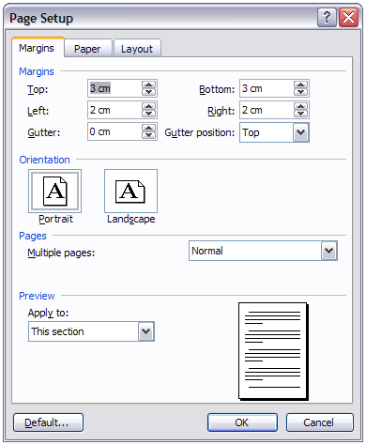

Слика А.1.1. Подешавање маргина на страници.

* 1. Форматирање основног текста и наслова хијерархијски уређених текстуалних целина

У *MS Word* се форматирање стилова текста одабиром опције *Format->Styles and Formatting*. Тиме се отвара прозор са десне стране екрана у коме је могуће подешавати изглед и величину фонта, размак између наслова и текста, поравнање параграфа, нумерацију и слично – слика А.2.1.



Слика А.2.1. Прозор са листом стилова текста.

Кликом левим тастером миша на стрелицу која се налази поред неког стила текста у листи отвара се падајући мени. Одабиром опције *Modify* у овом менију отвара се прозор за подешавање параметара тог стила текста – слика А.2.2.

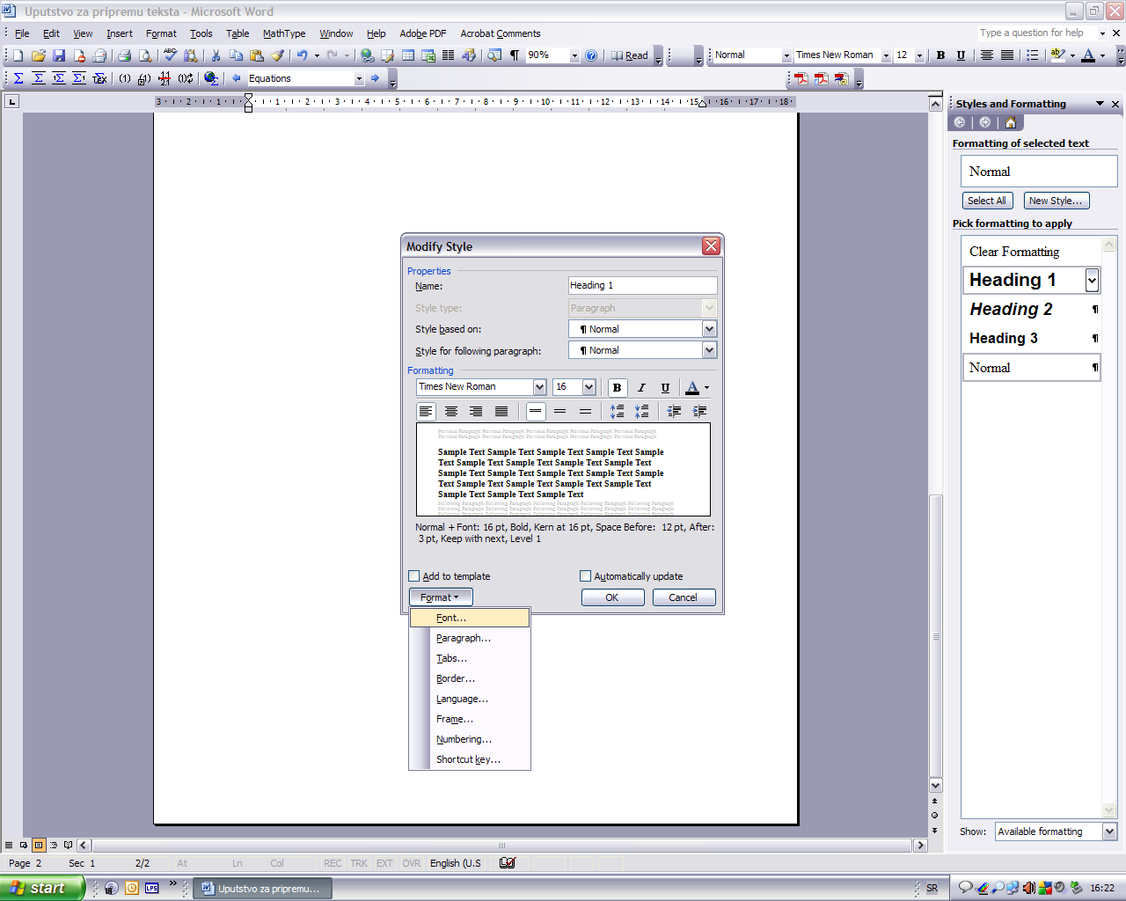

Слика А.2.2. Прозор за подешавање параметара стила текста.

У *MS Word* су почетни стилови дефинисани темплејтом *Normal.dot* и у почетку су на располагању стилови као на слици А.2.2. Они се могу мењати, како би се постигао жељени формат свих инстанци текста одређеног стила. Могуће је и дефинисати нове стилове, одабиром опције *New Style*, која се налази непосредно изнад листе стилова.

* + 1. Основни текст

За писање основног текста дефинисаћемо стил Osnovni tekst. Овај стил базиран је на стилу *Normal*, који је на располагању у оквиру *Normal.dot* темплејта. Подесити и стил наредног параграфа на Osnovni tekst, као на слици А.2.3 (подешавањем овог поља дефинише се који стил ће аутоматски бити примењен на нови параграф, након стискања тастера *Enter*).

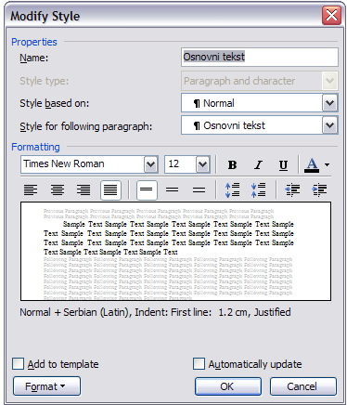

Слика А.2.3. Дефинисање стила Osnovni tekst.

Пошто је дефинисан нови стил, може се приступити подешавању његових параметара, одабиром опције *Format* у доњем левом углу прозора на слици А.2.3. Потребно је подесити следеће параметре:

* + - 1. Фонт

Основни тексттезе пише се фонтом *Times New Roman*, величине 12 pt.

* + - 1. Параграф

Параметрима за параграф дефинише се начин поравнавања текста у оквиру параграфа, евентуално увлачење прве линије параграфа, као и размаци испод и изнад параграфа текста форматираног датим стилом. За параграф стила Osnovni tekst неопходно је подесити следеће параметре:

*General*: *Alignment*: Justified, *Outline level*: Body text

*Indentation: Left:* 0 cm, *Right:* 0 cm, *Special:* First line, *By*: 1.2 cm

*Spacing: Before:* 0 pt, *After:* 0 pt, *Line spacing:* Single

На слици А.2.4. дат је пример прозора у коме се подешавају параметри за параграф. Параметри су подешени за случај стила Osnovni tekst.

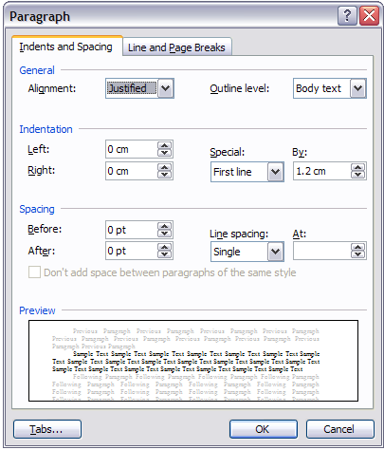

Слика А.2.4. Параметри за параграф основног текста.

* + - 1. Језик

Међу понуђеним језицима одабрати *Serbian(Latin)* или *Serbian(Latin, Serbia)*. Тиме ће се спречити да *MS Word* аутоматски проверавајући спелинг (а очекујући енглески, као што је подешено у *Normal.dot* темплејту) означи све српске речи као некоректно написане.

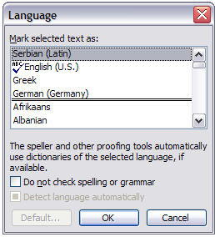

Слика А.2.5. Одабир језика стила.

* + 1. Наслов поглавља

Наслов поглавља пише се стилом I nivo naslova – Poglavlje. Овај стил заснован је на стилу *Heading 1* који је на располагању у оквиру *Normal.dot*. Пасус који следи после наслова поглавља треба да је писан стилом Osnovni tekst.

* + - 1. Фонт

Наслов поглавља пише се **масним словима**,фонтом *Times New Roman*, величине 20 pt, са укљученим ефектима *small caps* и *shadow.*

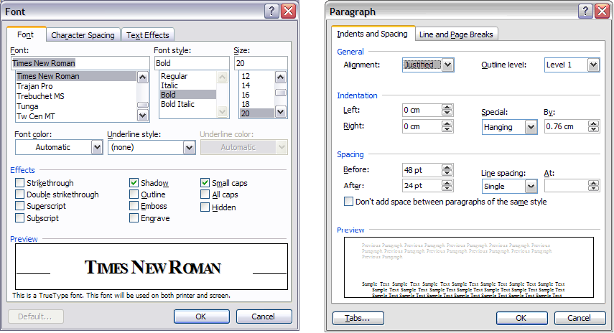

Слика А.2.6. Подешавања за параметре фонта и параграфа за стил I nivo naslova – Poglavlje.

* + - 1. Параграф

*General*: *Alignment*: Justified, *Outline level*: Level 1

*Indentation*: *Left*: 0 cm, *Right*: 0 cm, *Special*: Hanging, *By*: 0.76 cm

*Spacing*: *Before*: 48 pt, *After*: 24 pt, *Line spacing*: Single

* + - 1. Нумерација

У оквиру поља *Outline Numbered* одабрати нумерацију као на слици А.2.7. Затим кликом на поље *Customize* отворити прозор за подешавање начина нумерације.

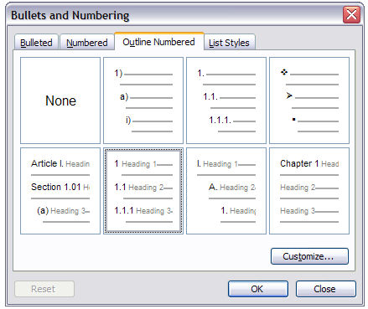

Слика А.2.7. Одабир типа нумерације поглавља.

Подесити следеће:

*Number format*: 1. (додати тачку после броја)

*Number position*: Left, *Alligned at*: 0 cm

*Text position*: *Tab space after*: 0.76 cm, *Indent at*: 0.76 cm.

Кликом на поље *Font* отвара се прозор за подешавање фонта. Одабрати *Times New Roman*, величина фонта 28 pt, са ефектом *shadow*, као на слици А.2.9.

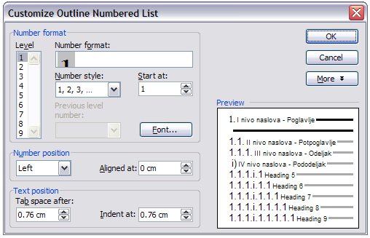

Слика А.2.8. Подешавање изгледа нумерације.

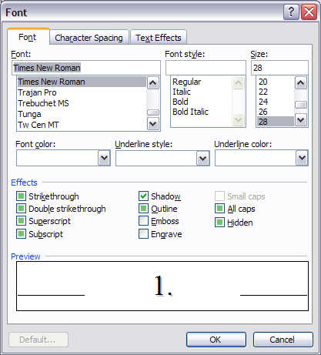

Слика А.2.9. Подешавање фонта за нумерацију поглавља.

* + - 1. Језик

Језик и у овом случају подесити на *Serbian(Latin)* или *Serbian(Latin, Serbia)*.

* + 1. Наслов потпоглавља

Наслов потпоглавља пише се стилом II nivo naslova – Potpoglavlje. Овај стил заснован је на стилу *Heading 2*, а у параграфу после њега треба да се користи стил Osnovni tekst.

* + - 1. Фонт

Наслов потпоглавља пише се **масним словима**,фонтом *Times New Roman*, величине 14 pt.

* + - 1. Параграф

*General*: *Alignment*: Justified, *Outline level*: Level 2

*Indentation*: *Left*: 0 cm, *Right*: 0 cm, *Special*: Hanging, *By*: 1 cm

*Spacing*: *Before*: 12 pt, *After*: 8 pt, *Line spacing*: Single

* + - 1. Нумерација

Уколико се ручно врши подешавање, неопходно је додати тачку након броја 1.1. у пољу *Number Format* и подесити следеће параметре:

*Text position*: *Tab space after*: 1 cm, *Indent at*: 1 cm.

Остали параметри ће бити подешени на основу подешавања за наслов поглавља.

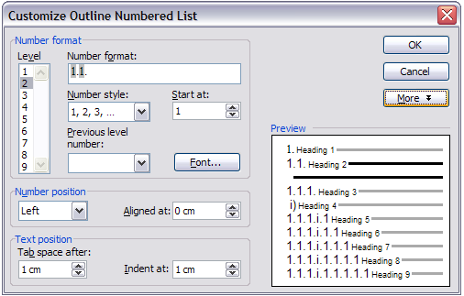

Слика А.2.10. Подешавања нумерације за наслов потпоглавља.

* + - 1. Језик

Подразумевани језик и у овом случају подесити на *Serbian(Latin)* или *Serbian(Latin, Serbia)*.

* + 1. Наслов одељка

Наслов одељка пише се стилом III nivo naslova – Odeljak. Овај стил заснован је на стилу *Heading 3*, а у параграфу после њега треба да се користи стил Osnovni tekst.

* + - 1. Фонт

Наслов одељка пише се **масним словима**, *курзив*фонтом *Times New Roman*, величине 12 pt.

* + - 1. Параграф

*General*: *Alignment*: Justified, *Outline level*: Level 3

*Indentation*: *Left*: 0 cm, *Right*: 0 cm, *Special*: Hanging, *By*: 1.27 cm

*Spacing*: *Befor*e: 12 pt, *After*: 6 pt, *Line spacing*: Single

* + - 1. Нумерација

Додати тачку у пољу *Number Format* после броја 1.1.1. Поставити параметре

*Text position:* *Tab space after:* 1.27 cm, *Indent at:* 1.27 cm.

* + - 1. Језик

Подразумевани језик и у овом случају подесити на *Serbian(Latin)* или *Serbian(Latin, Serbia)*.

* + 1. Наслов пододељка

Наслов пододељка пише се стилом IV nivo naslova – Pododeljak. Овај стил заснован је на стилу *Heading 4*, а у параграфу после њега треба да се користи стил Osnovni tekst.

* + - 1. Фонт

Наслов одељка пише се *курзив* фонтом *Times New Roman*, величине 12 pt.

* + - 1. Параграф

General: Alignment: Justified, Outline level: Level 4

Indentation: Left: 0.5 cm, Right: 0 cm, Special: Hanging, By: 0.7 cm

Spacing: Before: 3 pt, After: 3 pt, Line spacing: Single

* + - 1. Нумерација

*Number format*: *Number format*: i), *Number style*: i, ii, iii, ... *Start at*: i

*Number position*: Left, *Aligned at*: 0.5 cm

*Text position*: *Tab space after*: 1.2 cm, *Indent at*: 1.2 cm.

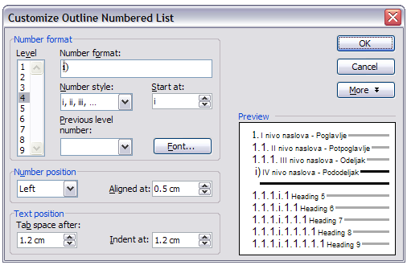

Слика А.2.11. Подешавања нумерације за наслов пододељка.

* + - 1. Језик

Подразумевани језик и у овом случају подесити на *Serbian(Latin)* или *Serbian(Latin, Serbia)*.

* 1. Слике
     1. Позиционирање слике

Слике треба да буду центриране на страници. Размак изнад и испод слике треба да износи 8 pt. За правилно позиционирање слике и прављење одговарајућег размака користи се стил Slike/Tabele. Овај стил заснован је на претходно дефинисаном стилу Osnovni tekst, за следећи параграф користи се стил Osnovni tekst, а неопходно је подесити следеће параметре за параграф:

General: Alignment: Centered, Outline level: Body text

Indentation: Left: 0 cm, Right: 0 cm, Special: (none)

Spacing: Before: 8 pt, After: 8 pt, Line spacing: Single

* + 1. Назив и нумерација слике

Редни број и назив слике пишу се стилом Oznaka slike. Овај стил заснован је на стилу *Caption* из *Normal.dot*. Следећи параграф треба да је писан стилом Osnovni tekst. Потребно је подесити следеће параметре:

* + - 1. Фонт

Подесити фонт на величину 10 pt, **bold**.

* + - 1. Параграф

*General: Alignment:* Centered*, Outline level:* Body text

*Indentation: Left:* 0 cm, *Right:* 0 cm, *Special:* (none)

*Spacing: Before:* 6 pt, *After:* 8 pt, *Line spacing:* Single

* + - 1. Језик

Подразумевани језик је као и до сада *Serbian(Latin)* или *Serbian(Latin, Serbia)*.

* 1. Табеле
     1. Позиционирање и изглед табеле

Табеле треба центрирати на страници, и не смеју да прелазе ширину текста. Користити стил Slike/Tabele.

* + 1. Назив и нумерација табеле

Редни број и назив табеле пишу стилом Oznaka tabele. Овај стил заснован је на стилу *Caption* из *Normal.dot*. Следећи параграф треба да је писан стилом Osnovni tekst.

* + - 1. Фонт

Подесити фонт на величину 10 pt, **bold**.

* + - 1. Параграф

*General: Alignment:* Centered*, Outline level:* Body text

*Indentation: Left:* 0 cm, *Right:* 0 cm, *Special:* (none)

*Spacing: Before:* 8 pt, *After:* 6 pt, *Line spacing:* Single

* 1. Једначине

Једначине се пишу стилом Jednacine, заснованим на стилу *Normal* из *Normal.dot*. Подесити следеће параметре:

* + - 1. Параграф

*General: Alignment:* Centered*, Outline level:* Body text

*Indentation: Left:* 0 cm, *Right:* 0 cm, *Special:* (none)

*Spacing: Before:* 3 pt, *After:* 3 pt, *Line spacing:* Single

* + - 1. Таб

Додати зауставне позиције за таб на 8.5 cm и 17 cm. У почетку нема дефинисаних позиција. У поље у коме је на слици А.5.1. лево маркирана вредност 8.5 cm уписати вредност зауставне позиције. За зауставну позицију на 8.5 cm подесити остале параметре као на слици лево (*Alignment*: Center, *Leader*: None), а затим одабрати опцију *Set*. За зауставну позицију на 17 cm подесити остале параметре као на слици А.5.1. десно (*Allignment*: Right, *Leader*: None). Затим одабрати опцију *Set*.

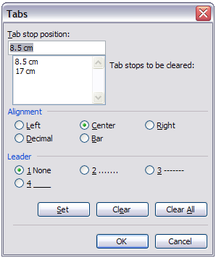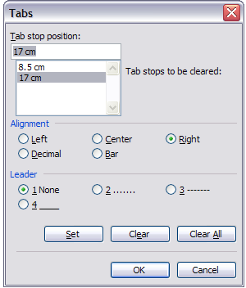

Слика А.5.1. Подешавање позиција за таб.

* 1. Набрајање

За набрајање се користе стилови Nabrajanje и Numerisano nabrajanje, заснованим на претходно дефинисаном стилу Osnovni tekst. Следећи параграф треба да је писан стилом Osnovni tekst. Подесити следеће параметре:

* + - 1. Параграф

*General*: *Alignment*: Justified, *Outline level*: Body text

*Indentation: Left:* 1.2 cm, *Right:* 0 cm, *Special:* Hanging, *By*: 0.6 cm

*Spacing: Before:* 1 pt, *After:* 1 pt, *Line spacing:* Single

* + - 1. Нумерација

У оквиру сваког од понуђених стилова дефинисана су по три нивоа набрајања.

За стил Nabrajanje потребно је одабрати опцију *Outline numbered*, као на слици А.6.1. лево, а за стил Numerisano nabrajanje као на слици А.6.1. десно. Затим треба подесити параметре за различите нивое набрајања према упутству које следи.

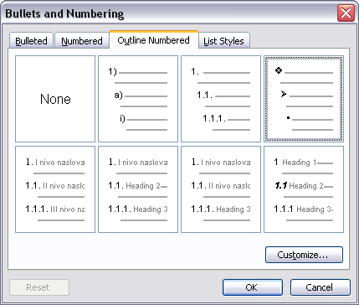 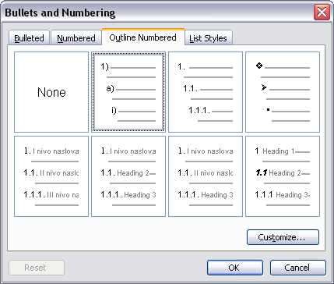

Слика А.6.1. Одабир типа нумерације за стил Nabrajanje (лево) и стил Numerisano nabrajanje (десно)

За стил Nabrajanje параметри су следећи:

* Први ниво набрајања – слика А.6.2:

*Number format*: *Number format*: •, *Number style*: Bullet •

*Bullet position*: *Aligned at*: 1.2 cm

*Text position*: *Tab space after*: 1.8 cm, *Indent at*: 1.8 cm.

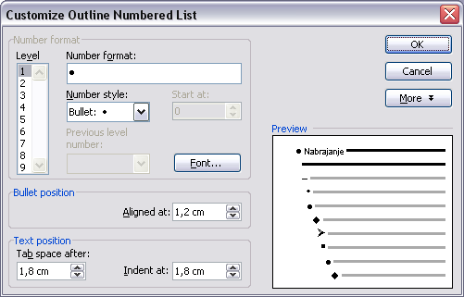

Слика А.6.2. Параметри за први ниво набрајања стила Nabrajanje

* Други ниво набрајања – слика А.6.3:

*Number format*: *Number format*: – , *Number style*: Bullet –

*Bullet position*: *Aligned at*: 1.8 cm

*Text position*: *Tab space after*: 2.4 cm, *Indent at*: 2.4 cm.

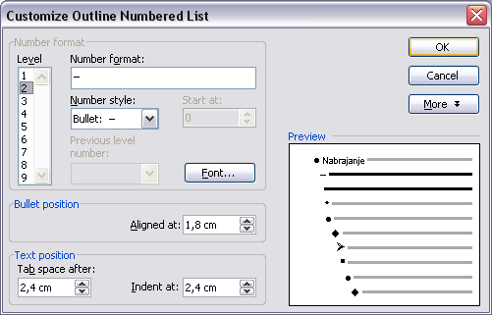

Слика А.6.3. Параметри за други ниво набрајања стила Nabrajanje

* Трећи ниво набрајања – слика А.6.4:

*Number format*: *Number format*: ♦ , *Number style*: Bullet ♦

*Bullet position*: *Aligned at*: 2.4 cm

*Text position*: *Tab space after*: 3 cm, *Indent at*: 3 cm.

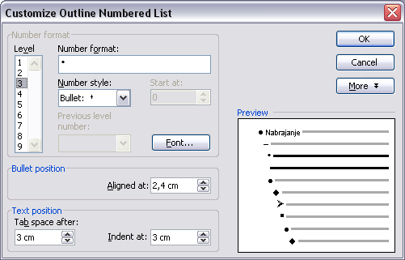

Слика А.6.4. Параметри за трећи ниво набрајања стила Nabrajanje

За стил Numerisano nabrajanje параметри су:

1. Први ниво набрајања – слика А.6.5:

*Number format*: *Number format*: 1), *Number style*: 1,2,3,...

*Number position*: Left, *Aligned at*: 1.2 cm

*Text position*: *Tab space after*: 1.8 cm, *Indent at*: 1.8 cm.

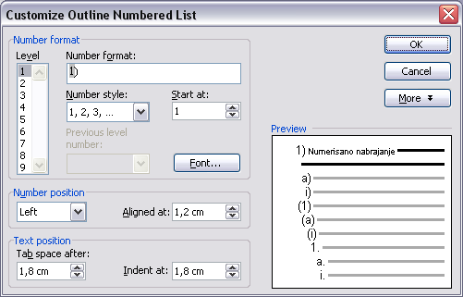

Слика А.6.5. Параметри за први ниво набрајања стила Numerisano nabrajanje

1. Други ниво набрајања – слика А.6.6:

*Number format*: *Number format*: a), *Number style*: a,b,c,...

*Number position*: Left, *Aligned at*: 1.8 cm

*Text position*: *Tab space after*: 2.4 cm, *Indent at*: 2.4 cm.

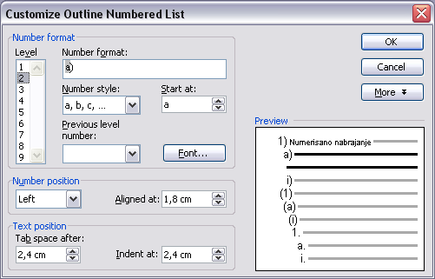

Слика А.6.6. Параметри за други ниво набрајања стила Numerisano nabrajanje

1. Трећи ниво набрајања – слика А.6.7:

*Number format*: *Number format*: i), *Number style*: i,ii,iii,...

*Number position*: Left, *Aligned at*: 2.4 cm

*Text position*: *Tab space after*: 3 cm, *Indent at*: 3 cm.

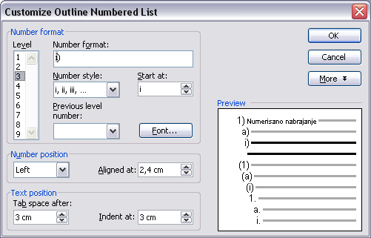

Слика А.6.7. Параметри за трећи ниво набрајања стила Numerisano nabrajanje

* 1. Садржај

Садржај се убацује одабиром опције *Insert->Reference->Index and Tables*. У прозору који се на овај начин отвори одабрати секцију *Table of Contents*, као на слици А.7.1.

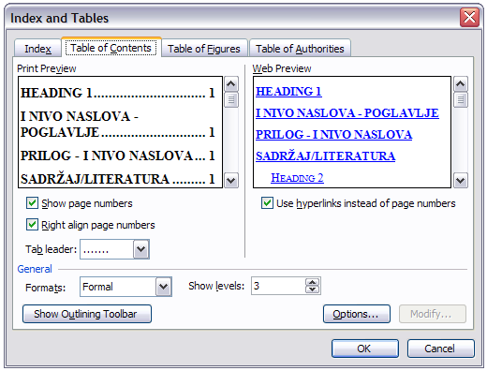

Слика А.7.1. Подешавања за садржај.

У оквиру ове секције подешава се број нивоа наслова који се појављују у садржају. Такође, са листе понуђених формата садржаја може се одабрати и формат садржаја који ће се користити. Одабрати формат *Formal* и подесити број нивоа који се појављују у садржају на три:

*Formats*: Formal, *Show Levels*: 3

Одабиром опције *Table of Figures* која се може видети на слици А.7.1 се може аутоматски креирати листа слика, односно табела. У *Options* подешавањима је потребно изабрати стил Oznaka slike за листу слика, односно Oznaka tabele за листу табела.

* 1. Списак литературе

Списак литературе форматира се стилом Referenca. Овај стил заснован је на стилу Основни текст, параграф који следи треба да је такође форматиран стилом Referenca. Остала подешавања су следећа:

* + - 1. Параграф

*General*: *Alignment*: Justified, *Outline level*: Body text

*Indentation*: *Left*: 0.63 cm, *Right*: 0 cm, *Special*: Hanging, *By*: 0.63 cm

*Spacing*: *Before*: 0 pt, *After*: 0 pt, *Line spacing*: Single

* + - 1. Нумерација

У оквиру опције *Numbered* одабрати нумерацију као на слици А.8.1. лево (1, 2, 3) и кликнути на *Customize*. У прозору који се отвори додати угласту заграду око броја 1 у пољу *Number format*, као на слици А.8.1. десно. Остале параметре подесити на следеће вредности:

*Number position*: Left, *Aligned at*: 0.63 cm.

*Text position*: *Tab space after*: 1.27 cm, *Indent at*: 1.27 cm.

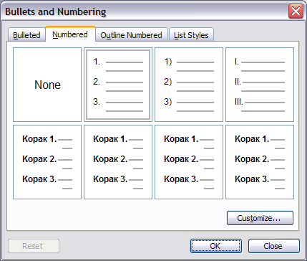 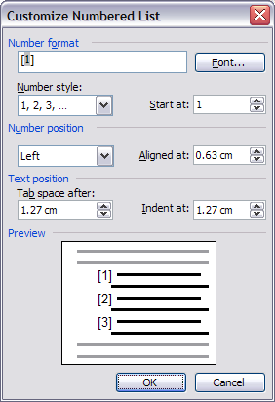

Слика А.8.1. Подешавање нумерације за списак литературе.

* 1. Форматирање наслова за садржај, списак литературе (скраћеница, слика, табела)

За наслов садржаја, списка литературе, списка скраћеница, списка слика и списка табела користи се стил Sadrzaj/Literatura. Овај стил заснован је на претходно дефинисаном стилу I nivo naslova – Poglavlje, а после наслова следи параграф писан стилом Osnovni tekst. Треба променити вредности параметара за параграф и нумерацију у односу на стил I nivo naslova – Poglavlje на следеће вредности:

* + - 1. Параграф

*General*: *Alignment*: Justified, *Outline level*: Level 1

*Indentation*: *Left*: 0 cm, *Right*: 0 cm, *Special*: (none)

*Spacing*: *Before*: 48 pt, *After*: 24 pt, *Line spacing*: Single

* + - 1. Нумерација

У пољу *Outline Numbered* у прозору на слици А.2.7. одабрати опцију *None*, односно укинути нумерацију.

* 1. Наслови хијерархијски уређених целина у прилозима централном тексту тезе
     1. Први ниво наслова у прилозима

Прилози централном тексту тезе имају истру структуру као и поглавља тезе, једино је први ниво наслова у овом случају обележен словима. Стога је прво потребно дефинисати стил Prilog – I nivo naslova, на основу стила *Heading 1* и са потпуно истим подешавањима као што су она за стил I nivo naslova – Poglavlje, осим када је нумерација у питању. Код нумерације уместо броја 1 у поље *Number format* треба унети слово А и тачку иза њега, као на слици А.10.1.

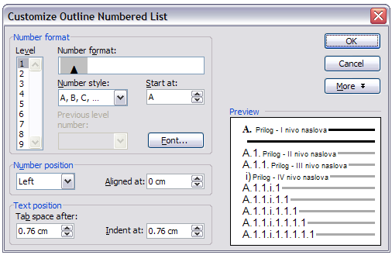

Слика А.10.1. Нумерација првог нивоа наслова у прилозима.

* + 1. Други ниво наслова у прилозима

За други ниво наслова у прилозима дефинише се стил Prilog – II nivo naslova. Овај стил заснован је на стилу Prilog – I nivo naslova. Ово је јако битно, јер у супротном може доћи до проблема у нумерацији потпоглавља и одељака у прилозима. Сва остала подешавања су у овом случају као за стил II nivo naslova – Potpoglavlje, осим нумерације која има формат са слике А.10.2, где је у поље *Number format* уписано А.1.

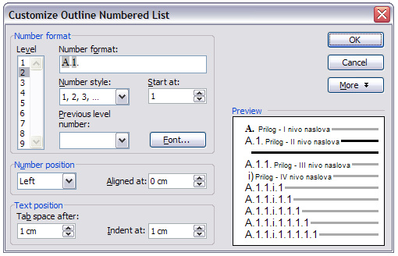

Слика А.10.2. Нумерација другог нивоа наслова у прилозима.

* + 1. Трећи ниво наслова у прилозима

За трећи ниво наслова у прилозима дефинише се стил Prilog – III nivo naslova. Овај стил заснован је на стилу Prilog – II nivo naslova. Сва остала подешавања су у овом случају као за стил III nivo naslova – Odeljak, осим нумерације која има формат са слике А.10.3, где је у поље *Number format* уписано А.1.1.

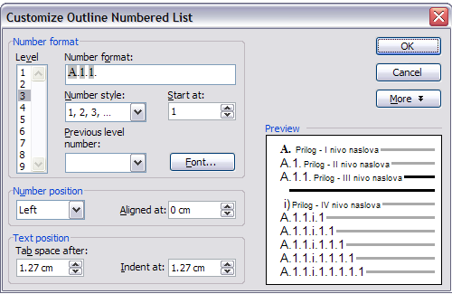.

Слика А.10.3. Нумерација трећег нивоа наслова у прилозима.

* + 1. Четврти ниво наслова у прилозима

За четврти ниво наслова у прилозима дефинише се стил Prilog – IV nivo naslova. Овај стил заснован је на стилу Prilog – III nivo naslova. Сва остала подешавања су у овом случају као за стил IV nivo naslova – Pododeljak, укључујући и нумерацију која има формат са слике А.10.4.

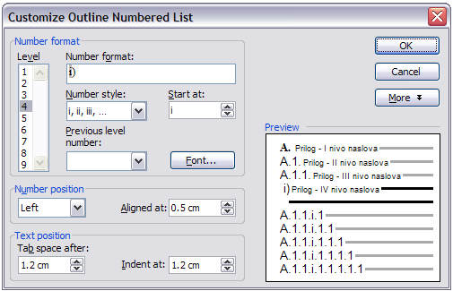

Слика А.10.4. Нумерација четвртог нивоа наслова у прилозима.